网络研修与校本研修整合
学科简报
第2期

奥鹏学科组

微课与翻转课堂
本期导读
信息技术技巧
专家简介
问题答疑
拓展延伸

专家简介

苏小平简介
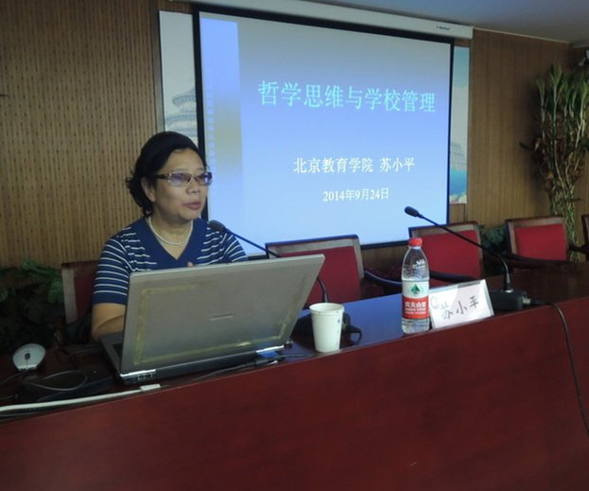
北京教育学院副教授，全国教师教育学会学术委员、北京市哲学社会科学党建研究基地研究员。曾任北京教育党校办公室主任、北京教育学院教师教育学院党总支书记等职务。任职期间，曾担任 2001 年和 2007 年北京市高中新课改干部培训项目负责人，北京教育学院教师教育学院“绿色耕耘”、“春风化雨”和“名师培训”项目质量监控小组组长，2010 年全国中小学校长安全大规模远程培训以及一些地区中小学校长、园长核心能力建设与发展专题培训的主要设计者和组织实施者。

问题答疑

本次答疑聚焦学员的五个共性问题，分别解答如下：
1.什么是网络研修与校本研修整合？
我们先通俗地讲一下，网络研修与校本研修整合就是网下资源传到网上，网上资源取到网下；
网下个人资源和团队资源在网上听取同伴和专家意见，优化、深化、升华，增加专业含量，再到网下实践中应用；
网上他人资源取为己用，增加个人或团队的成长资本，或作为眼前的应用补缺，或作为长远的能量储存；
校本研修变为开放式，对接网络研修，将本校的同伴变成行业同伴，将行业同伴的教育智慧带回本校；
地上的校门被打开了，空间的校门也被打开了，地上与空间架起了一座桥，让您学习和发展的时空扩展了；不过，需要您勇敢地踏上这座桥，在地上与空间来回穿梭……
所以说，资源不再仅是个人的，更是大家的；宝贵资源是要共建共享的。
网络研修与校本研修整合就是网上研修与面对面的校本研修（即在线学习与在场学习）结合，但是这种结合绝不是简单的相加或混合，而是在线学习与面对面学习的优势互补，使之创造性地融合为以一种新的方式，从而激发教师学习的主动性和积极性。
我们现在经常提网络研修与校本研修整合，也是线上学习与线下学习结合。在教师专业发展的新形势要求下，网络以其灵活便捷连通的特点和高度的互动性促使中小学教师专业发展在向网络延伸，网络研修不仅大大扩展了交流的范围和内容，并有可能积累、共享较多的实践性知识，促进教师之间学习共同体的建立。
教师专业发展与网络的发展是一个相互促进的过程，当前，教师专业发展需求促动了网络功能和内容的拓展和丰富。反过来，网络功能的不断优化和完善以及网络内容的不断丰富，也在推动着教师专业成长。比如利用博客资源记录教师专业化成长的点滴。
从当前教师教育发展的趋势来看，信息技术日益受到推崇，教师专业发展的很多活动都开始利用网络开展。加之，网络资源的丰富，教师工作竞争越来越激烈，教学要求越来越高，教师上网学习交流的行为已经日益普遍。
在这种形势下，教师为了生存和职业生涯的顺利，为了与时俱进地促进自我发展，必须上网开展学习和交流活动。教师在各种需求的促使下，利用网络资源充实和丰富自己，比起从前，更能提速发展。
如果我们概括一下，网络服务校本研修的优势是什么，那就是这样几个字：记忆永存、信息快递、量大能容、时空无限、资源共建、成果共享。
2.网络研修与校本研修整合模式下教师的学习方式有哪些？
我们先从现在的时代说起，现在是一个什么时代？可以说日新月异、万象更新的时代，也可以说是百花齐放、百舸争流的时代，还可以说是长江后浪推前浪、流水前波让后波、芳林新叶催旧叶、一代新人超旧人的时代，不管怎样，它告诉我们的信息都是“快”是一个突出的时代特征，我们要做到的就是四个字，“与时俱进”。因而我们学习也要快，如何快，从获取资源的角度讲，就要一手用书、一手用网，因为我们到了左书右网的时代。
常规的读书学习，仍是我们的一个重要学习方式。因为书一般都是成体系的，可以让我们养成系统思考的习惯。而且书基本都是有理有据的，让我们能够学会理据结合地分析问题。而网络学习也是非常重要的学习方式，因为大量丰富的资源整合在网上，点击鼠标便可以获取。除获取资源外，我们还要通过培训项目参加研修活动，在活动中体验学习。这对我们的专业发展是非常有利的，可以直接感受到的。我们大家都知道三备两磨的磨课活动，这个活动线下好操作，线上线下结合也可进行。而且磨课的过程记录和结果体现更直接。
简单归纳，有几种教研方式都可在网上进行：
学科网络教研：由区教研员组织策划，区内学科教师参与，定时进行在线教研。教研员提前通知教研主题，确定教研时间，上传相关资源。组内活动丰富，可以针对某一个问题进行研讨，也可以进行集体备课。
示范课引领式教研：在网络平台上上传骨干教师示范课，供区内教师观摩学习。
典型案例式教研：选择典型的教学活动录制成视频案例，发布在网络平台，供区内教师观看评议，以及教学者进行自我反思。
学科资源共建共享：学科资源建设倡导自力创作、开放分享的精神，鼓励区内教师将自己的教学案例、课件、教学反思、教案、随笔等上传，其他教师对上传的资源进行评判打分，并建立评优机制。
幼儿教师也同样，可将大中小班教案、区角活动方案、幼儿一日生活安排等传至网上，还可将师幼互动的案例挂网，视频、文本的都可以。这些资源传到网上，自然会引起同行关注，激发同伴思考，成为大家共同的财富。这就是网络研修中经验分享、案例学习的方式。
上述都是网络研修与校本研修整合的学习方式。
3.整合研修模式不同阶段的学习过程包括哪些要求？
网络研修与校本研修整合就项目而言，大体可分为面授阶段与远程阶段。
面授阶段的学习要求是：培训起步，了解培训内容，解决部分教学难点；通过网络平台的使用，学会使用平台的各项功能（如讨论、在线发布和接收消息）；解决远程学习中可能遇到的技术问题或培训中的技术难点；建立工作坊和学习小组，增强小组凝聚力；明确远程学习的过程安排、学习目的与学习结业评价要求。这些内容大多是在骨干培训者培训中进行，也有的是在全员培训中进行，在什么人群中进行和各省的要求有关。
远程阶段的学习要求：一是远程学习——学习课程内容，阅读资源，观看案例。资源的在线呈现方式包括视频和文字，学员可根据自己的喜好方式选择学习。二是讨论交流——根据网络课程的学习流程，项目组和教师工作坊坊主、协作组组长（助学导师）在平台中设计讨论主题，学员针对主题开展讨论，通过深度交流形成共识。三是学习反思——每个模块学习结束之后学员在助学导师的引导下以教师个人工作室（或博客）的形式开展反思活动。四是提交作业——依照项目组或工作坊坊主在平台上预先设计的作业要求提交课程作业。五是实时交互——在学习期间内，有若干次固定时间的专题研讨和答疑活动，实时解决学习问题。
如果不是项目化学习，而是常态化学习，也可以运用网络研修与校本研修整合的模式，这主要表现在学习的习惯上，即利用信息技术支持学习，也就是扩大自己获取资源的空间和范围，将手够到云端。比如个人备课时，习惯上网去搜索资源，开阔思路；总结反思时，习惯到网上去寻找依据，奠定自己的理论基础。这是将工作学习一体化的过程，也是网络研修与校本研修整合的过程。
4. 教师参加网络研修如何使用网络资源
教师讲课的视频及课件（核心资源：观点与逻辑）
与课程相关的学习资料（拓展资源：联想与深化）
学友提供的精彩资源（经验学习）
众多学友的研修日志（差距寻找）
话题沙龙中的诸多思考（精华帖子：启发思考）
留言区中的感受与问题（精华帖子：启发思考）
项目简报中的亮点内容
（优秀作业、问题梳理、研修日志、导师寄语、友情提醒等：思维转换与广泛学习）
QQ群中的闪光之处（好主意、好办法、好建议；新观点、新信息、新动向：发现亮点，触发思考）
协作组组长的作业评改
（关键点、要害处）
学友之间的作业互评
（对比思考）
专家出场的在线答疑
（问题的思考角度与提示性点拨处）
线上线下的小组合作学习
（深度研讨、相互发现与启发）
项目结束前的学习总结交流会和成果展示会
（成果概述、观点提炼、经典荟萃）
5.有不少老师说：“现在我们教师的教学任务都特别重，参加培训任务也特别重。现在还要求网络研修与校本研修整合，而且这种学习涉及到国培、省培，还有地市培，无论是培训者，还是我们的教师都是应接不暇的。我们不少老师都成了培训专业户了。那么这样的话，就容易影响我们的备课和教学，这个问题该怎么解决呢”？
要解决这么一个问题，我想可能先得端正一下认识上的问题。我们说学习和工作从表面上看，确实是很对立的，工作时间多了，你学习的时间肯定要少了；学习时间多了，你的工作肯定要受到影响。好像这两个方面是不可调和的矛盾。但是实际上应该说他们是辩证统一的。它们是服务于同一个目标的两个侧面，它们的目标是一致的。我们学习的时候，似乎占用了一些工作时间甚至是休息时间。但是通过学习最终提高了工作效率，所以归根到底，应该说是节约了一些时间。我还想通过一个小故事来说明这个问题（故事略）。我们一定要狠下心，一定要挤出时间来去学习，这样才能保证我们的工作能够比较出色地去完成。从认识上我想应该做这样一个调整。如果你要是真的这么想了，说明你能用一个战略的眼光来看待工作与学习的关系了。
但只是这样还不够，我们还要拿出一定的措施和办法来，即在战术上也得有一定的办法。那就是要学会管理自己的时间。时间是一个很重要的资源，它的特点是不可变性和不可储存性。我们没法把他存起来，而且是不可替代的。我们不能用钱换时间，同时，它又是不可变的，它非常固定。我们无法改变时间的总量，但是我们可以对它进行有效的管理和使用。实际上虽然每个人的每一天、每个月的时间都一样，但是每个人对时间的利用率大不一样。这里实际上跟我们自己的“时间价值感”不同有关系。什么意思呢，就是我们对时间的珍惜程度是不同的。你把时间看得很珍惜，那么你就知道抓紧时间了。珍惜时间最好的办法是什么呢，就是做好计划。经过合理的计划以后，就可以挤出很多很多的时间来。
当然仅仅这样还是不够的，我们还希望有制度上、政策上的支持，这也是挺重要的。我们希望领导能拿出一定的政策支持老师们去学习。比如对于参加省培、国培的老师，学习期间适当减轻一下他们的工作量。同时，培训的管理部门应该合理统筹选拔教师参加培训，避免出现一个人同时参加多项培训的情况。
另外，应该支持教师参加远程网络培训。其实网络研修与校本研修整合是一种非常好的研修模式，因为网络研修的资源不但可以直接为校本研修服务，而且远程网络培训可以让老师们足不出户，在岗学习，不受时空的局限，可以让老师很灵活的去掌握自己的时间，用很便捷的方式去进行学习。这对解决工学矛盾其实也是有利的。
最后，我还觉得它与每个学员的态度有一定关系。如果一个人很贪图安逸、懒惰成性，工学矛盾他永远也解决不了。你给他再多的时间也解决不了这个问题。但是对渴望成长、期待着很好的专业成长和专业发展的老师来说，他会懂得珍惜时间，珍惜自己学习的机会，他会觉得学习已经成为自己生活的一个部分，会很乐观，很轻松地去应对学习，能够在学习中找到乐趣。“累并快乐着”，到了这样的一种境界，也就能很好地解决工学矛盾了。

拓展延伸

精选一：英国终身教育和职业技术教育
英国是第一个提出终身教育概念的国家。其实，英国的开放大学、网络平台等都是终身教育体系的组成部分。英国是一个学术传统浓厚的国家，重学术、轻技术，重学位、轻职业资格的理念根深蒂固。然而，受到经济低迷、失业率增高等多种因素的影响，现阶段英国的联合政府为了大力发展职业技术教育，在全球范围内大张旗鼓地开展了职业教育学徒制的宣传工作，还从教育体制和就业制度入手，积极推动各项工作。英国的职业教育由政府、机构、行业协会、企业、私人机构等多重主体构成，不仅包括通常意义上的学生、学院、教师和资金提供者，还包括雇主、行业协会以及负责职业教育的有关部门。
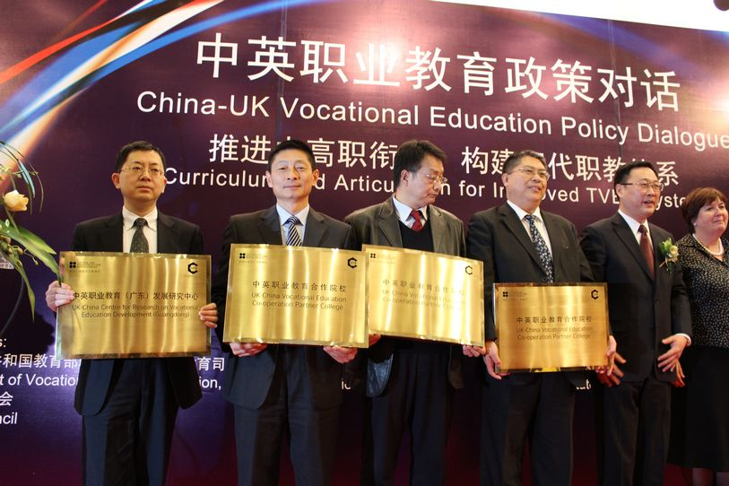
课程上，政府部门、行业协会、企业等用人单位以及学校根据社会的需求和社会发展需要，联手进行顶层设计。同时，企业雇主参加职业技术教育的管理机构，参与制定国家专业证书标准，参与对职业技术学院的质量评估和开设专业课程的研究，接受学生到企业学习，并安排专门的教员，提供部分教学经费，推荐雇员和其他中小雇主参加职业教育学习。政府主管办学方针，以及宏观的政策协调、监督、评估办学质量及拨款情况。其他诸如开设专业、课程设置、招生数量、教学方式都由学校根据企业雇主的要求和市场需要自主决定。学校实行的基本都是模块教学，十分灵活，学生可以根据需要自由选择，完成一定的模块学习，经评估合格者就可获得相应证书。
下面我谈一下英国职业技术教育的证书体系。英国的职业技术教育和普通教育相互融合，贯穿个体发展始终，并以资格证书体系为基础，逐渐发展成为终身教育体系的主体。资格证书体系以能力为本，兼顾个体知识更新和就业需求，不同级别的资格之间相互衔接，与普通教育之间沟通顺畅。2011年10月，英国推出了最新的资格与学分框架，取代了原有的国家学分框架，成为英格兰、北爱尔兰、威尔士教育资格的国家学分转换体系，新的资格与学分框架将职业教育和普通教育的对接关系进行了进一步调整，以达到方便二者接轨和转化，鼓励终身学习的目的。新的框架主要有以下几个特点。
第一，双维度。过去的框架基本上都是单维度的，即只有难度的区别，而没有更多的学习量的体现。新的框架纳入了对学习量的考核，并且引入了学分的概念，以学生为最小的学习单位，每个学习单元都包含相应的学分和级别，学习者可以根据行业技能委员会的组合规则，积累学分，并获得资格。
第二，全纳。通过学习单元、学分、学习内容和等级，将英国所有的资格体系都纳入这个框架，包括学徒制。过去，学徒制一直都是被放在大体系之外的，这是第一次把学徒制也纳入其中。同时，新框架还延续了原国家资格证书框架内职业教育、普通教育和高等教育的衔接和对应。
第三，资格类别更加丰富，每级资格都分为三种规格，即证明、证书和文凭，用于不同学分值的评估。
第四，首次引入了学员成果记录。每个学员都会得到唯一的学员编号，相当于一个学分银行的户口，学生所取得的学分均记录其中。
英国的第一个职业证书体系是国家职业资格证书（National Vocational Qualification，NVQ），诞生于20世纪80年代后期，共分为五个等级，涵盖了11个职业领域，每一个职业领域中都包含不同的数量和专业方向。1992年，英国又推出了普通国家职业资格证书（General National Vocational Qualification，GNVQ）,这是一种兼顾文化教育与职业教育的预科课程，分为三个等级。1997年，英国政府推出了五级国家资格证书框架，试图实现英国职业证书与普通教育资格证书一体化。在之后的十多年里，英国政府又对其进行了若干次改革，最终形成了今天的学分框架。
英国资格与学分框架的不断变化，表现出其对不断变化的社会和劳动力市场的适应性，资格框架的建立与完善，是英国教育培训事业的重要成就。中英之间的职业教育合作是双方教育合作的重要内容，我们两国也面临着不少共同的挑战，如社会对职业技术教育的偏见等。英国在证书体系的有益探索和取得的成果值得我们借鉴。
精选二 提高师资水平需走“校本培训”之路
基础教育课程改革作为整个教育改革的核心内容，已经逐渐走进校园，步入课堂，植根于师生的心田。这是教育发展的必然规律，是现代学校教育的希望，是广大师生盼望已久的教与学的革命。在各方面工作仍处在起步阶段时，我们每一位教师都应该认真面对、积极承接新课程，努力探索、研究新课程，注意随时发现新情况，解决新问题，积累实验素材和研究经验，为更好的应用新课程、发展新课程奠定坚实的基础。现在我们总结以往教育继续教育的基本经验，联系本次新课程改革的宗旨和要义，坚持“校本培训”制度，可以说是立足当前、面向未来，提高新课程师资水平的长效机制。究其原因，有如下可言之处：
一、从师范和各级教研部门接受师资培训能力来看，毕竟有限 据有关资料表明：自实施基础教育课程改革以来，全国有2万人参加了教育部组织的国家级培训，200万人参加了地方各级教育行政部门组织的新课程培训。这些来自不同层面受训的专业人员或教师，可以肯定，他们是本次课程改革教师群体中的先锋，必将在课改中个发挥一定的辐射效应和引路作用。但200万人与1000万人（全国总有中、小学教师）相比较，前者只能说是个小数目字。从今年新学年起，在我地中小学所有年级都将使用新课程，这就意味着所有中小学教师都是实施新课程的参与者和实践者。事情不仅如此，历史的责任与时代的召唤，把教师推向重塑和再造的前沿，也就是说，疏通、把握新课程是每一个教师均面临的一项迫切任务。
一个逐步“适应”的 转化过程；另一方面，新课程属于一种新生事物，无庸置疑，在实 践中还会遇到许多意想不到的新情况、新问题。因而，教师单靠一 次地参加几天或十几天时间的培训，就想达到驾驭教材，把握其底 蕴和实质，找到教与学的最佳结合点，是很难实现的。严格的说， 一次性的培训，也只能对教材“路路通”而已。而重要的是在教学 实践中去体味和摸索。 由此说来， 随着课程改革的步步深入和发展， 一次的岗前培训，以远远不能满足教师学习的需要。帮助教师及时 解决在课程改革中遇到的实际问题，以不断提高专业水平，必须要 有新的思路和新的制度做保障。而“校本培训”恰在这方面有独特 优势和发展空间，较好的拟补了指令性外出培训的先天性不足。 三、从“校本培训”的内涵要义来看，是学校内部和校际之间教 师合作研究教学所必须的 笔者认为， “校本培训” ，不仅包括以外出培训过的教师为教师， 对其他人的示范、引导活动，而且也包括在实施新课程中，校内与 校际教师之间的相互沟通、交流的合作式的教学研究行为。 教育同行们知道，教师职业的一个很大特点，是单兵作战，即在 日常教学活动中，教师大多数是靠一个人的力量解决课堂里面的所 有问题。而新课题则赋有综合化的特征，突出表现为：一项课题往 往涉及到语文、地理、历史等多种学科，教学任务需经几门学科之 间的相互沟通与联结才能最终完成。欲想实现教育教学上的最佳效 果：一方面，教师要与更多的人、在更大的空间、用更加平等能够 的方式从事工作，教师之间要更加紧密的合作；另一方面，随着教 师角色的急速转变和重新定位，在教学上打破了原有的学壁垒和单 一化的知识结构，如教数学的，不仅要掌握本学科的应有知识，而 且还要研究数学在物理、化学、生物中应用；教语文的，也要了解 和把握与之联系的历史、地理、政治等人文学科的基础知识。这一 切，就会使相同和不同学科教师之间的相互学习、沟通与交流成为 必然。对此进行分析、研究，其实就是一种在一定目标导向下的自 觉和自动化了的教学研究行为。此也可算得上或可认定为“校本培 训”的一种方式和途径。 “校本培训” ，作为新课师资培训的一种方式和途径，笔者提出使 然的理论依据，并去主张倡导和推荐，那么，在工作实践中有将如 何去操作运行？笔者的拙见是： 首先，要建立和完善相应的管理机制。从学校的管理角度说，一 所学校的管理水平决定着该校的教育质量和办学效益，乃至发展方 向。新课程是在旧有课程体例中脱胎出来的，新的思想、 新的内容、 新的教学手段和方法，决定了必须建立和完善相应的管理机制。有 人说： “校长是课改的第一责任人”“学校应成为学习型的组织， 、 成为教师成长的摇篮” ，贴切而形象地说明了管理者的责任和实施 管理的追求目标。如何去建立和完善？笔者认为，应依据《基础教 育课程改革纲要》的宗旨和要义，依据“校本培训”的性质和特点， 结合学校实际，突出抓好校内和校际之间教师合作开展教学研究机 制的建立和完善。如整体上： （1）建立由主要领导参加的“校本培 训”领导班子，组成领导核心，以保证活动的健康运行。 （2）建立 由主管教学领导、学科带头人参加的教研组织，负责合作研究的有 关事宜，以发挥其骨干带头作用。 （3）课题设置，及活动人员、时 间、 场地等方面的调配与安排都要有预案， 以增强工作上的有效性， 减少工作上的盲目性。 （4）落实督导检查、总结评比制度，以激励 上进、鞭策后进，积累经验、推动全面。通过有效机制的建立和完 善，在学校形成一种学术研究氛围，打造一个公平竞争的平台，创 造一种和谐的合作环境，使每一个教师参加“校本培训”成为一种 自觉行为。 其次，聘请师范院校或教研部门专业人员，深入学校开展学术讲 座，并与教师共同研究课程改革中的实际问题，充分发挥其专业引 领和指导作用。 “校本培训”是以学校为本为基地的培训活动，但这并不是采取 画地为牢、闭关自守式的培训，也并不意味着排斥和反对外来人员 的指导或经验的借鉴。应该承认，实施新课程在较大程度上实行的 是民主、平等、开放性的教育。我们说，这不仅表现在教师与学生、 学生与学生之间，而且还表现在教师与教师之间的交流与合作。从 这个意义上来认识和理解， “校本培训”更具有这方面的属性和特 征。另外，不难想像，在实施新课程中，由于受自身知识水平、业 务能力等方面的拘限，有时有些问题在一校范围内的教师中也是难 以解决的。在这种情况下，有“名人”去“授之一渔”帮助指点迷 津，即可少走很多弯路。由此说来，定期聘请专业人员来校讲座， 帮助教师答疑解难，不失为“校本培训”的重要方法之一。 再其次，要注重发挥学科带头人与学科教研组的引领作用。 “校本 培训”的重要特点之一是参与活动的群众性，据此，学校就应该想 方设法为教师的合作研究提供机会，打造平台。目前情况是，学校 中已有部分教师的实践磨砺，已积累了些许经验。应该说，他们是 一所学校品尝新课程改革“第一口”的人，在这方面处于先导地位， 以所学知识加之自己的“现身”说法，参与校内培训活动，作教师 的教师，实是学校开展“校本培训”的一种理智的选择。 笔者论及新课程师资培训走“校本培训”之路，在这里只能说是 一种尝试和探讨，有许多问题有待于进一步去探索和研究。另外， 应值得一提的是，本人持此观点并不排斥和反对教师外出参加不同 级别和不同层次的培训活动。事实上，多管齐下更能有效。从长远 的观点看， 即使是全体教师都参加了外出的指令性的培训活动， “校 本培训”还是应该坚持。

信息技术技巧

中英文互译
第一步：单击审阅中的翻译按钮，选择转换语言命令。如图1-1
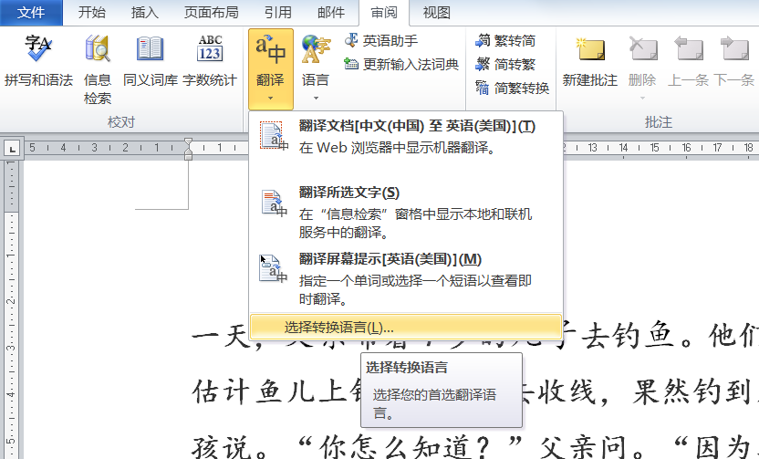
图：1-1
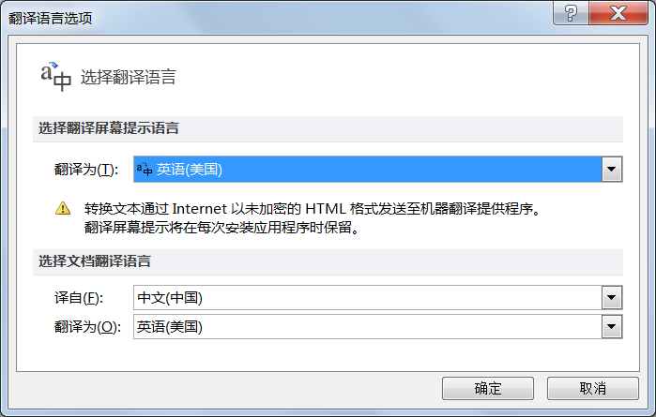
第二步：设置翻译语言选项，将中文翻译为英语，单击确定。如图1-2
图：1-2

第三步：单击审阅中的翻译按钮，选择翻译文档。如图1-3
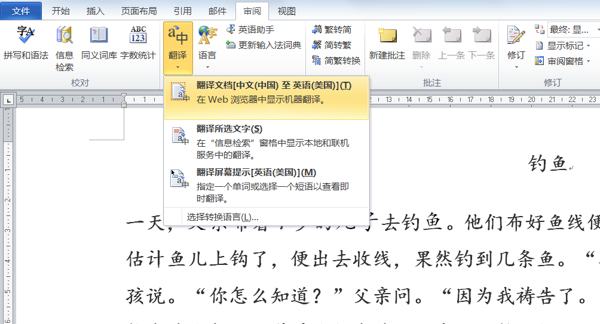
图1-3

第四步：在弹出的对话框中选择发送。如图1-4
图1-4

第五步：打开网页，显示翻译后的文档。如图1-5
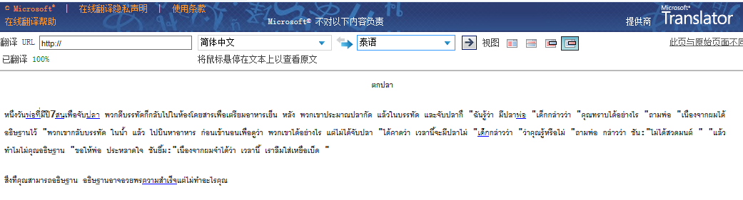
图1-5

微课与翻转课堂

微课、慕课与翻转课堂之设计
利用微课、慕课及翻转课堂等方式让学生接触更多优秀教师的教学，自然是一件好事，但在学习过程中学生的流失率也是一个不容忽视的问题。怎样设计微课、慕课和翻转课堂更能吸引学生的关注，让学生更投入地开展学习呢？笔者在分析实践者经验的基础上总结如下：
一、微课的设计标准
1.功能理解透彻
要想设计好一节微课，首先要理解微课的功能：解惑而非授业，即微课的功能是对一些上课没听懂的同学进行课后的解惑辅导，而不是代替课堂教学。微课作者不能以课堂上讲解新知识一样来制作微课，没有听过课的同学来听微课是毫无意义的。
2. 控制好时长：短于6分钟的视频最吸引人
通过专家数据统计发现，无论视频多长，用户实际观看时长的中位数都不超过6分钟。而且6-9分钟长的视频是个拐点，更长的视频实际观看中位数反倒会下降。比如长度超过12分钟的视频，实际观看中位数只有3分钟。所以，“短视频到底多短最合适”这个问题有了标准答案了：6分钟。
3.知识点要够细
微课的设计过程中，要将知识点讲精、讲细，一节微课只讲解一个特定的知识点，如果该知识点包含了另一个知识点，需另设一节微课讲解。
4.符合微课的选题标准
微课的选题是微课制作最关键的一环，良好的选题可以事半功倍的进行讲解、录制，不好的选题同样可以使得微课变得平凡乃至平庸。
（1）明确教学中的重点难点
一节微课只讲授一个知识点，对于这个知识点的选择，关乎知识结构的设计，对于教学中的重点难点用来制作微课，是一个较好的选择，较为符合微课制作的初衷：教学资源分享，为学生（教师）解惑，启发教学。
（2）要适合用多媒体表达
微课作为一种媒体，内容的设计要适合使用多媒体特性，对于不适合使用多媒体表达的内容，制作的结果也许是徒劳的，因为也许使用黑板教学或进行活动实践的教学效果更佳。同时也会使教学过程平庸无奇，令观看者失去学习欲望。因而微课选题要适合使用多媒体表达，适合加入丰富的图形图像、多姿的动画、声色兼有的视频。
5.符合教学设计要求
微课虽然只有短短的数分钟，但是也需要进行良好的教学设计，良好的微课应该是井然有序的，杂乱无章而随意的微课是与微课理念背道相驰的。
（1）适合教学对象：不同学科学段的微课对应不同知识能力的学生，微课不但应有学科学段的分别，同时还要有同一学科学段适应不同水平的学生，诸如同一个数学知识点，对于不同水平的学生，传授的方法乃至内容应该有有差异，进行个别化教学，这也是符合我们微课理念的。
（2)符合认知过程：良好的微课设计应该是循序渐进的，不能跳跃式发展，不同年龄段的学生认知方式是大有差异的，对于低年龄儿童，具体（多图、动画、视频）的知识对于他们更易于接受，对于中学儿童，认知方式已经发展为更易于接受抽象的知识，可以给予学生想象思考的空间，诸如高中语文，可以更多的情景陶冶，而对于低年级儿童，情景陶冶也许就会分散注意力。
“停顿”对于低年级学生是不太需要的，而对于高年级学生，适当的“停顿”是非常必要的，此时的学生进行知识灌输显然是低效的，进行知识的自我思考才是高效有建设性的。
如果学习的对象是教师，则由于记忆能力下降，可能需要多次的重复，才能牢记。同时由于观念的固化，接受新事物有一定缓冲过程，在陈述内容、观点时，转折应适当圆滑、缓慢。
二．翻转课堂教学模型设计
1．开展课前活动
(1)教师自行创建教学视频
教学视频的来源主要有两种：一是可选取网络上优秀的开放教育资源。虽然对于教师来讲节省了人力、物力，但往往由于这些现成的资源与实际的教学目标不一致，所以不宜采纳。在此主要分析视频来源的第二种情况，即任课教师自行创建教学视频。在此过程中应注意的细节问题如下：教师自行录制教学视频的内容要和教学目标及教学内容相吻合，同时要针对学生的实际情况来制定；教学视频的形式采用声音加板书，每段教学视频的时间应控制在10分钟之内，因为学生的视觉驻留时间一般在5分钟～8分钟，这样能使学生的注意力更集中；教师在自行创建教学视频时应考虑如何引导学生积极地参与到教学视频的学习中，这就涉及教学视频的视觉效果、主题要点强调和互动等元素的设计。
（2）教师针对视频制定课前练习题
教师根据“最近发展区理论”制定课前针对性练习时，要充分考虑到学生已有的认知结构，合理设计练习题的数量和难度，练习题的数量不应过多，难度要恰当，应该让学生感觉到一定的挑战性，以便激发学生的学习兴致。
（3）学生自主观看教学视频
学生在家观看教学视频的时间和节奏完全由自己来掌握，学生可选择某一时刻去观看教学视频，以提高学习效率。学生可对教学视频进行快进或者倒退，可暂停立刻记下自己的疑惑并进行思考，同时也可以将自己的收获记录下来，以便和同伴进行分享交流。
（4）学生进行课前针对性练习
学生在观看教学视频之后，要完成教师提前布置好的课前针对性练习，以加强对学习内容的巩固。在做练习的过程中发现疑惑加以思考，如果解决不了就立刻记下来以便下一步的互动交流。
2．组织课堂活动
(1）师生共同确定探究问题
课堂探究的问题需要师生共同确定。从教师的角度，教师需要根据教学内容的重难点提出一些问题；从学生的角度，学生根据自己在课前观看教学视频、进行课前针对性练习时发现的疑问及同伴交流中未解决的困难提出一些问题。综合两方面来确定用于课堂探究的问题。
(2)学生独立解决问题
著名的教学论专家江山野以为，每个学生都有独立的要求，整个学习过程就是一个争取独立和日益独立的过程。在翻转课堂的活动设计中，教师应该注重培养学生的独立学习能力，让学生根据自己的兴趣自主选择相应的探究题目进行独立解决。只有当学生独立的去思考探究，去解决问题，才能有效地将知识内化，从而系统地构建出自己的知识体系。
（3）开展协作探究式活动
教师根据学生的不同特点进行异质分组，并分配给每个小组探究式题目，每组规模一般控制在3～5人，在每组中推选出一个组长，用于组缀该小组的探究活动。小组中的每个成员都要积极垭参与到探究活动中，随时提出自己的观点和想法；小组成员之间通过交流、协作共同完成学习目标。在此过程中教师需要随时捕捉各小组的探究动态并及时加以指导，并根据实际情况选择恰当的小组学习策略，如头脑风暴、小组讨论等。
(4)学生进行成果展示与交流
学生经过了独立解决问题、小组间开展协作探究式活动之后，要将个人及小组的成果在课堂上进行展示。采取的形式有演讲型、成果演示型、小型比赛等，并且各小组之间进行交流与评论及分享学习收获。
(5)进行教学评价与反馈
翻转课堂中的评价体制是多维度、多方式的，体现在以下几个方面：评价成员不再单缅是教师，还包括学习者、同伴及家长等；评价内容包括针对性练习的成绩、提出问题的情况、课堂独立解决问题的表现、在小组协作探究式活动中的表现、成果展示等多方面。教师根据这些反馈的评价结果制定下一步的教学计划和确定下节课的探究问题。

